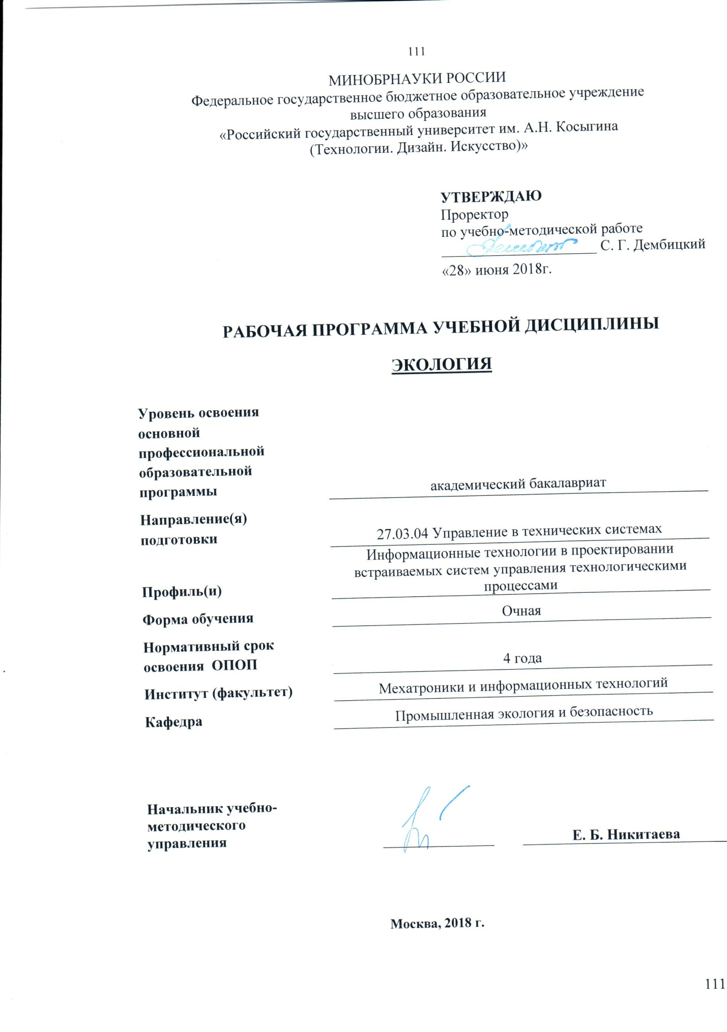
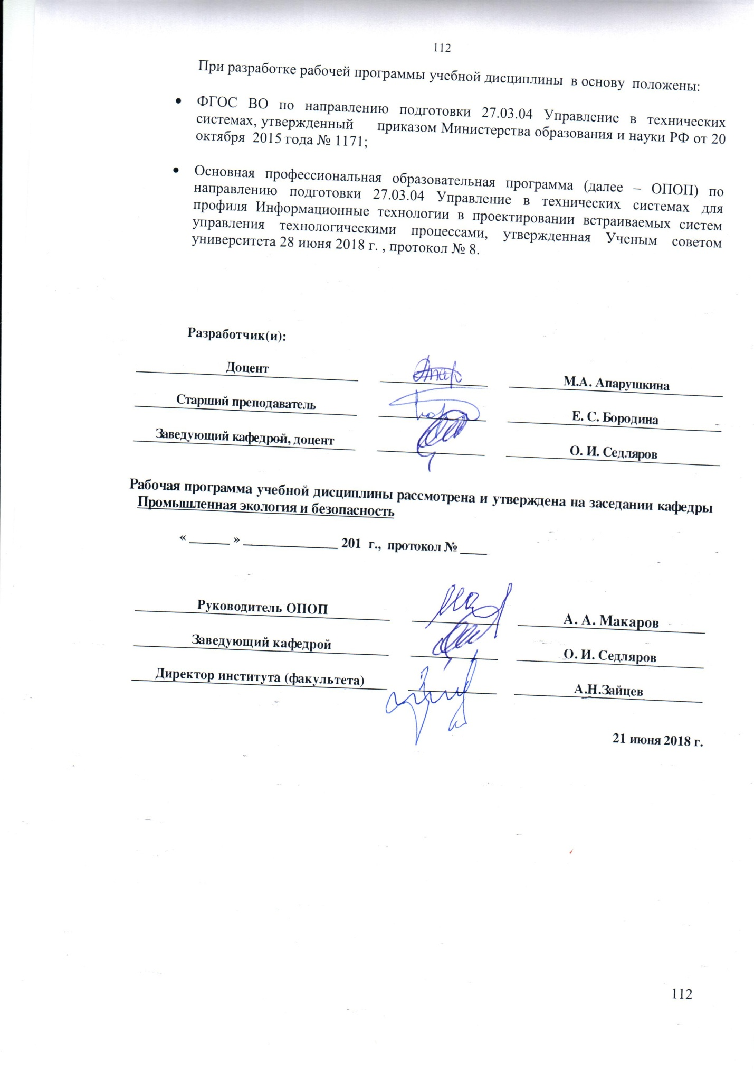

1. МЕСТО УЧЕБНОЙ ДИСЦИПЛИНЫ В СТРУКТУРЕ ОПОП

Дисциплина Экология включена в базовую часть Блока 1.

2. КОМПЕТЕНЦИИ ОБУЧАЮЩЕГОСЯ, ФОРМИРУЕМЫЕ В РЕЗУЛЬТАТЕ ОСВОЕНИЯ ДИСЦИПЛИНЫ
Таблица 1
Код компетенции | Формулировка  компетенций в соответствии с ФГОС ВО
ОК-9 | способность использовать приемы оказания первой помощи, методы защиты в условиях чрезвычайных ситуаций
ОПК-8 | способностью использовать нормативные документы в своей деятельности
ПК-12 | способностью обеспечивать экологическую безопасность проектируемых устройств автоматики и их производства

3. СТРУКТУРА УЧЕБНОЙ ДИСЦИПЛИНЫ

3.1 Структура учебной дисциплины для обучающихся очной формы обучения
Таблица 2.1
Структура и объем дисциплины |  | Объем дисциплины по семестрам |  |  |  | Общая трудоемкость
 |  | № сем 5 | № сем… | № сем… | № сем…
Объем дисциплины в зачетных единицах |  | 3 |  |  |  | 3
Объем дисциплины в часах |  | 108 |  |  |  | 108
Аудиторные занятия (всего) |  | 34 |  |  |  | 34
в том числе в часах: | Лекции (Л) | 17 |  |  |  | 17
 | Практические занятия (ПЗ)
 | Семинарские занятия (С)
 | Лабораторные работы (ЛР) | 17 |  |  |  | 17
 | Индивидуальные занятия (ИЗ)
Самостоятельная работа студента в семестре , час |  | 74 |  |  |  | 74
Самостоятельная работа студента в период промежуточной аттестации , час
Форма промежуточной аттестации
 | Зачет (зач.)
 | Дифференцированный зачет ( диф.зач.) | Диф. зач |  |  |  | Диф. зач
 | Экзамен (экз.)

4. СОДЕРЖАНИЕ РАЗДЕЛОВ УЧЕБНОЙ ДИСЦИПЛИНЫ
Для обучающихся очной формы обучения
Таблица 3.1
Наименование раздела учебной дисциплины (модуля) | Лекции |  | Наименование практических (семинарских) занятий |  | Наименование лабораторных работ |  | Итого по учебному плану | Форма текущего и промежуточного контроля успеваемости (оценочные средства)
 | № и тема лекции | Трудоемкость, час | № и тема практического занятия | Трудоемкость, час | № и тема лабораторной работы | Трудоемкость, час
№ семестра 5
1. Введение в предмет экологии | 1. Место и роль экологии в предметной области и профессиональной деятельности.  Структура и задачи экологии | 1 |  |  | 1. Исследование загрязнений атмосферы и методов борьбы с ними. | 3 | 4 | Текущий контроль: защита коллоквиума (ЗКЛ), тестирование письменное (Тсп), реферат (Реф)  Промежуточный контроль: дифференцированный зачет
2. Геосферы Земли и биосфера. | 1. Строение и функции геосфер Земли. Магнитосфера и геомагнитные возмущения.  Структура биосферы. Распределение жизни в биосфере. | 2 |  |  | 1. Исследование загрязнения литосферы и методов борьбы с ними. | 4 | 6
3. Экосистемы, принципы их функционирования. | 1. Состав, саморегуляция и развитие экологических систем.  2. Колебания численности популяции и их причины | 4 |  |  | 1. Исследование динамики популяции. | 2 | 6
4. Организм, среда обитания, видообразование | 1. Основные среды жизни и адаптации к ним организмов.  2. Образование видов. Изменение генофонда путем естественного и искусственного отбора. | 4 |  |  | 1. Исследование изменения генофонда путем естественного и искусственного отбора | 2 | 6
5. Гомеостаз и сукцессия экологических систем | 1. Причины возникновения сукцессии. Климаксовая экосистема | 2 |  |  | 1. Исследование сукцессионной серии | 2 | 4
6. Экологические проблемы современного мира | 1. Загрязнения геосфер планеты.  Глобальные экологические проблемы планетарного масштаба.  2. Особенности городских  экосистем. Проблемы народонаселения | 4 |  |  | Исследование загрязнения воды и методов её очистки | 4 | 8
 | Всего: | 17 | Всего: |  | Всего: | 17 | 34
Общая трудоемкость в часах |  |  |  |  |  |  | 34
5. САМОСТОЯТЕЛЬНАЯ РАБОТА ОБУЧАЮЩИХСЯ
Таблица 4

№ п/п | Наименование раздела учебной дисциплины | № и вид СР | Трудоемкость в часах
1 | 2 | 3 | 4
Семестр №5
1 | 1. Введение в предмет экологии | Проработка учебного материала (по конспектам, учебной и научной литературе). Подготовка к собеседованию. | 8
2 | 2. Геосферы Земли и биосфера. | Проработка учебного материала (по конспектам, учебной и научной литературе). Подготовка к коллоквиумам. | 8
3 | 3. Экосистемы, принципы их функционирования. | Проработка учебного материала (по конспектам, учебной и научной литературе). Написание рефератов. | 12
4 | 4. Организм, среда обитания, видообразование | Проработка учебного материала (по конспектам, учебной и научной литературе). Подготовка к коллоквиуму. | 12
5 | 5. Гомеостаз и сукцессия экологических систем | Проработка учебного материала (по конспектам, учебной и научной литературе). Написание рефератов. | 12
6 | 6. Экологические проблемы современного мира | Проработка учебного материала (по конспектам, учебной и научной литературе). Написание рефератов. | 12
 | Разделы 1-6 | Подготовка к зачету с оценкой | 10
ВСЕГО часов в семестре по учебному плану |  |  | 74
Общий объем самостоятельной работы обучающегося |  |  | 74

6. ОЦЕНОЧНЫЕ СРЕДСТВА ДЛЯ ПРОВЕДЕНИЯ ТЕКУЩЕЙ И ПРОМЕЖУТОЧНОЙ АТТЕСТАЦИИ ПО ДИСЦИПЛИНЕ

6.1 Связь результатов освоения дисциплины (модуля) с уровнем сформированности заявленных компетенций в рамках изучаемой дисциплины
Таблица 5
Код  компетенции | Уровни формируемых  компетенции | Шкалы  оценивания  компетенций
ОК-9 | Пороговый  Знать Слабо знает устройство экосистем и способы их функционирования.  Уметь Слабо умеет анализировать и обобщать результаты экологических наблюдений.  Владеть Слабо владеет способами сбора информации по экологическим проблемам | оценка 3
 | Повышенный  Знать Достаточно знает устройство экосистем и способы их функционирования  Уметь Хорошо умеет анализировать и обобщать результаты экологических наблюдений, умеет анализировать последствия воздействия антропогенных факторов на окружающую среду и население, анализировать возможность возникновения катастроф, стихийных бедствий  Владеть Достаточно владеет современными способами сбора информации по экологическим проблемам для прогнозирования последствий аварий, катастроф, стихийных бедствий и защиты от них, навыками использования основных законов экологии при оценке воздействия на окружающую среду, | оценка 4
 | Высокий  Знать В совершенстве знает устройство экосистем и способы их функционирования, последствия воздействия антропогенных факторов на окружающую среду и население.  Уметь Грамотно применяет полученные знания на практике, умеет хорошо анализировать последствия воздействия антропогенных факторов на окружающую среду и население.  Владеть Свободно владеет навыками сбора информации по экологическим проблемам для прогнозирования последствий аварий, катастроф, стихийных бедствий и защиты от них, навыками использования основных законов экологии при оценке антропогенного воздействия на окружающую среду. | оценка 5
ОПК-8 | Пороговый уровень  Способен к общей оценке состояния экологии.  Знать Слабо знает основы организационных и правовых средств охраны окружающей среды. Плохо понимает последствие воздействия антропогенных факторов на окружающую среду и население.  Уметь Слабо применяет знание правовых основ охраны окружающей среды для защиты прав и свобод человека при разработке социальных проектов.  Владеет Слабо владеет информацией о методах оценки ущерба от деятельности предприятий | оценка 3
 | Повышенный уровень  Знать Хорошо знает основы организационных и правовых средств охраны окружающей среды. Понимает последствие воздействия антропогенных факторов на окружающую среду и население.  Уметь находить и использовать нормативные правовые акты для решения вопросов экологической безопасности  Владеть Хорошо владеет нормативными правовыми знаниями в объеме, необходимом для обеспечения экологической безопасности. | оценка 4
 | Высокий уровень  Знать В совершенстве знает основы организационных и правовых средств охраны окружающей среды. Отлично понимает последствие воздействия антропогенных факторов на окружающую среду и население.  Уметь Отлично ориентируется в основных нормативно-правовых актах в области обеспечения безопасности, умеет находить и грамотно использовать нормативные правовые акты для решения вопросов экологической безопасности  Владеть Свободно владеет нормативными правовыми знаниями в объеме, необходимом для обеспечения экологической безопасности. | оценка 5
ПК-12 | Пороговый уровень  Знать Слабо знает последствия воздействия на природу абиотических факторов. Плохо понимает последствия воздействия природных и производственных факторов на окружающую среду и население.  Уметь Слабо применяет полученные знания на практике, умеет выделить некоторые вредные производственные факторы на конкретном предприятии  Владеет некоторыми методами защиты производственного персонала, населения, окружающей среды от антропогенных воздействий. | оценка 3
 | Повышенный уровень  Знать Достаточно знает основные законы экологии, хорошо понимает основы защиты населения и окружающей среды от неблагоприятных антропогенных факторов  Уметь Хорошо применяет полученные знания на практике, умеет оценивать технические средства и технологии с учетом экологических последствий их применения  Владеть Хорошо владеет методами выбора средств защиты окружающей среды и планирования мероприятий по сохранению и защите экосистем, соблюдению экологической безопасности на производстве | оценка 4
 | Высокий  Знать В совершенстве знает основные законы экологии, понимает основы защиты населения и окружающей среды от неблагоприятных антропогенных факторов  Уметь Грамотно и в полном объеме применяет полученные знания на практике, умеет оценивать технические средства и технологии с учетом экологических последствий их применения  Владеть Свободно владеет методами выбора средств защиты окружающей среды и планирования мероприятий по сохранению и защите экосистем, соблюдению экологической безопасности на производстве | оценка 5

6.2 Оценочные средства для студентов с ограниченными возможностями здоровья
Оценочные средства для лиц с ограниченными возможностями здоровья выбираются с учетом особенностей их психофизического развития, индивидуальных возможностей и состояния здоровья.
Таблица 6
Категории студентов | Виды оценочных средств | Форма контроля | Шкала оценивания
С нарушением слуха | Тесты, рефераты, контрольные вопросы | Преимущественно письменная проверка | В соответствии со шкалой оценивания, указанной в  Таблице 5
С нарушением зрения | Контрольные вопросы | Преимущественно устная проверка (индивидуально)
С нарушением опорно- двигательного аппарата | Решение тестов, контрольные вопросы дистанционно. | Письменная проверка, организация контроля с использование информационно-коммуникационных технологий.

7. ТИПОВЫЕ КОНТРОЛЬНЫЕ ЗАДАНИЯ И ДРУГИЕ МАТЕРИАЛЫ,
НЕОБХОДИМЫЕ ДЛЯ ОЦЕНКИ УРОВНЯ СФОРМИРОВАННОСТИ ЗАЯВЛЕННЫХ КОМПЕТЕНЦИЙ В РАМКАХ ИЗУЧАЕМОЙ ДИСЦИПЛИНЫ, ВКЛЮЧАЯ САМОСТОЯТЕЛЬНУЮ РАБОТУ ОБУЧАЮЩИХСЯ
Семестр № 5

7.1 Для текущей аттестации:
7.1.1. Вопросы к коллоквиумам (вопросы по темам дисциплины):
Строение и функции геосфер Земли. Магнитосфера и геомагнитные возмущения.
- Каковы примеры взаимодействия геосфер планеты Земля?
- Каковы пределы и причины колебаний температуры в атмосфере Земли?
- Каково строение и функции геосфер Земли
Структура биосферы. Распределение жизни в биосфере.
- Понятие и роль биосферы как наиболее крупной экосистемы планеты.
- Что свидетельствует о потенциальной возможности расширения биосферы
- Верхний предел распространения биосферы.
Организм, среда обитания, видообразование
- Определение видовой принадлежности.
- Источники возникновения новых аллелей.
- Какой путь видообразования наиболее распространён и почему?

7.1.2. Темы рефератов:
- Предмет экологии, его структура и задачи.
- Взаимодействие Космос – Земля.
- Космоприземные пульсации и жизнь.

7.1.3. Вопросы к тестированию
1. Выберете наиболее современное определение науки экологии:
а. Наука об отношениях растительных и животных организмов или сообществ между собой и со средой обитания.
б. Наука об отношениях растительных и животных организмов или сообществ между собой и со средой обитания, рациональных формах взаимоотношений природы и человеческого общества.
в. Это наука о взаимоотношениях живых существ.

2. . В современном виде экология
а. Значительно шире учения лишь об охране и защите окружающей среды.
б. Заключается в охране окружающей среды человека
в. Заключается в охране природы и окружающей среды человека
3. В зависимости от объекта изучения выделяют экологию:
а. Экологию микроорганизмов, грибов, растений, животных, человека, агроэкологию, промышленную (инженерную)
б. Аутэкологию, популяционную экологию, синэкологию, биогеоцитологию, глобальную
в. Экологию суши, пресных водоемов, моря, пустынь, высокогорий, других средовых и географических пространств

7.2. Для промежуточной аттестации:
7.2.1 Вопросы для зачета:
- Предмет изучения экологии и его значение для человека.
- Почему экология должна быть составной частью процесса образования?
- Пути сохранения естественной биосферы планеты Земля.

8.МАТЕРИАЛЬНО-ТЕХНИЧЕСКОЕ ОБЕСПЕЧЕНИЕ ДИСЦИПЛИНЫ
Таблица 7
№ п/п | Наименование учебных аудиторий (лабораторий) и помещений для самостоятельной работы | Оснащенность учебных аудиторий и помещений для самостоятельной работы
 | Аудитория №6113 лаборатория гидравлики для проведения занятий семинарского типа, групповых и индивидуальных консультаций, текущего контроля и промежуточной аттестации. (119071, г. Москва, ул. Донская, дом 39, строение 4) | Комплект учебной мебели, меловая доска, специализированное оборудование: плунжерный насос, центробежный насос, система истекания с потерей давления по длине трубопровода, устройство местного сопротивления.  Технические средства обучения, служащие для представления учебной информации аудитории: проектор, экран для проектора.
 | Аудитория №1156 - читальный  зал библиотеки: помещение для  самостоятельной работы, в том  числе, научно-  исследовательской, подготовки  курсовых и выпускных  квалификационных работ.  (119071, г. Москва, ул. Малая Калужская, д.1, стр.3) | Стеллажи для книг, комплект учебной мебели, 1 рабочее место сотрудника и 8 рабочих места для студентов, оснащенные персональными компьютерами с подключением к сети «Интернет» и обеспечением доступа к электронным библиотекам и в электронную информационно-образовательную среду организации.

9. УЧЕБНО-МЕТОДИЧЕСКОЕ И ИНФОРМАЦИОННОЕ ОБЕСПЕЧЕНИЕ УЧЕБНОЙ ДИСЦИПЛИНЫ

№ п/п | Авторы | Название | Издательство | Год издания | Вид издания  (учебник, учебное пособие, методическое пособие, методические указания, монография, курс лекций …) | Адрес сайта ЭБС или другого электронного ресурса  (заполняется только для электронных изданий) | Кол-во экз. в библио-теке
1 | 2 | 3 | 4 | 5 | 6 | 7 | 8
9.1 Основная литература, в том числе электронные издания
 | Н.И. Николайкин, Н.Е. Николайкина, О.П.Мелехова | Экология | М. : Дрофа  М.: Инфра-М | 2003  2004  2005  2006  2008  2009  2018 | Учебник | http://znanium.com/catalog/product/566393 | 1  3  2  28  15  17  -
 | Коробкин В. И. ; Передельский Л.В. | Экология | Ростов-на-Дону : Феникс | 2000  2001  2003  2005  2006  2007  2008  2011  2012 | учебник | - | 3  2  12  47  3  2  1  1  2
 | Третьякова Н.А. | Основы экологии | М.: Юрайт | 2018 | Учебное пособие | https://biblio-online.ru/book/osnovy-ekologii-428141 | -
 | Павлова Е.И.,. Новиков В.К. | Общая экология | М.: Юрайт | 2018 | Учебник и практикум | https://biblio-online.ru/book/obschaya-ekologiya-414868 | -
 | Гурова Т.Ф., Назаренко Л.В. | Экология и рациональное природопользование | М.: Юрайт | 2018 | Учебник и практикум | https://biblio-online.ru/book/ekologiya-i-racionalnoe-prirodopolzovanie-420692 | -
 | Л. М. Кузнецов,  А. Ю. Шмыков | Основы природопользования и природообустройства | М.: Юрайт | 2018 | Учебник | https://biblio-online.ru/book/osnovy-prirodopolzovaniya-i-prirodoobustroystva-413997 | -
9.2 Дополнительная литература, в том числе электронные издания
 | Т. А. Акимова,  Хаскин В.В. | Экология | М. : ЮНИТИ-ДАНА | 2007  2015 | Учебник | -  http://znanium.com/catalog/product/883828 | 1  -
 | Маврищев В. В. | Общая экология | М.: НИЦ ИНФРА-М; Мн.: Нов. знание | 2007  2013 | Учебное пособие | http://znanium.com/catalog/product/400685 | 2  -
 | Волкова П.А. | Основы общей экологии | М.: Форум | 2012 | Учебное пособие | http://znanium.com/catalog/product/314363 | -
 | Т. А. Акимова,  Хаскин В.В. | Экология | М. : ЮНИТИ-ДАНА | 2007  2015 | Учебник | -  http://znanium.com/catalog/product/883828 | 1  -
 | Романова Э.П. | Глобальные геоэкологические проблемы | М.: Юрайт | 2018 | Учебное пособие | https://biblio-online.ru/book/globalnye-geoekologicheskie-problemy-409429 | -
 | Ларионов Н.М., Рябышенков А.С. | Промышленная экология | М.: Юрайт | 2018 | Учебник и практикум | https://biblio-online.ru/book/promyshlennaya-ekologiya-422891 | -
 | Митина Н.Н., Малашенков Б.М. ; под ред. В. И. Данилова-Данильяна | Экология | М.: Юрайт | 2018 | Учебник и практикум | https://biblio-online.ru/book/ekologiya-414153 | -
 | Брославский Л. И. | Экология и охрана окружающей среды: законы и реалии в США, России и Евросоюзе | М.: Инфра-М | 2018 | Монография | http://znanium.com/catalog/product/967275 | -
9.3 Методические материалы (указания, рекомендации по освоению дисциплины (модуля) авторов РГУ им. А. Н. Косыгина)
 | Любская О.Г.  Седляров О.И..  Гуторова Н.В. | «Экологический расчет  выбросов  загрязняющих веществ  в атмосферу от  предприятий легкой  промышленности». | М.: МГУДТ, | 2009 | Методические указания |  | 5, на кафедре 20
 | Любская О.Г.  Гуторова Н.В.,  Балова А.Н. | «Основы  современной  экологии» | М.: МГУДТ | 2011 | Методические указания к лабораторным работам |  | 5, на кафедре 20
 | Н. Е. Денисов,  Н. В. Гуторова,  И. П. Дашкевич. | Определение радиационных параметров окружающей среды | М. : МГУДТ | 2014 | Методические указания |  | 5, на кафедре 20
 | Н. Е. Денисов,  Н. В. Гуторова,  И. П. Дашкевич | Основы современной экологии | М. : МГУДТ | 2013 | Методические указания |  | 5, на кафедре 20
 | Н. Е. Денисов,  И. П. Дашкевич, Н. В. Гуторова. | "Основы современной экологии" | М. : МГУДТ | 2010 | Методические указания к лабораторным работам и практикуму |  | 5, на кафедре 20
 | Н. Е. Денисов,  И. П. Дашкевич, Н. В. Гуторова | "Основы современной экологии" | М. : МГУДТ | 2010 | Методические указания к лабораторным работам и практикуму |  | 5, на кафедре 20
 | В. И. Курин,  А. С. Белоусов,  М.А. Апарушкина. | Изучение методов очистки воды | М. : МГУДТ | 2016 | Методические указания к выполнению лабораторной работы |  | 5, на кафедре 20
 | Курин В. И. ; Живайкин Л. Я. | Вредные вещества в атмосферном воздухе и методы и средства химической разведки | М. : МГТУ им. А.Н.Косыгина | 2007 | Методические указания к самостоятельному изучению темы |  | 5, на кафедре 20
 | Н. Е. Денисов,  Н. В. Гуторова,  И. П. Дашкевич. | Экология | М. : МГУДТ | 2015 | Методические указания к практическим занятиям |  | 5, на кафедре 20

9.4 Информационное обеспечение учебного процесса
9.4.1. Ресурсы электронной библиотеки
- ЭБС Znanium.com» научно-издательского центра «Инфра-М» http://znanium.com/ (учебники и учебные пособия, монографии, сборники научных трудов, научная периодика, профильные журналы, справочники, энциклопедии);
Электронные издания «РГУ им. А.Н. Косыгина» на платформе ЭБС «Znanium.com» http://znanium.com/ (электронные ресурсы: монографии, учебные пособия, учебно-методическими материалы, выпущенными в Университете за последние 10 лет);
- ООО «ИВИС» https://dlib.eastview.com (электронные версии периодических изданий ООО «ИВИС»);
- Web of Science http://webofknowledge.com/ (обширная международная универсальная реферативная база данных);
- Scopus https://www.scopus.com (международная универсальная реферативная база данных, индексирующая более 21 тыс. наименований научно-технических, гуманитарных и медицинских журналов, материалов конференций примерно 5000 международных издательств);
- «SpringerNature» http://www.springernature.com/gp/librarians (международная издательская компания, специализирующаяся на издании академических журналов и книг по естественнонаучным направлениям);
- Научная электронная библиотека еLIBRARY.RU https://elibrary.ru (крупнейший российский информационный портал в области науки, технологии, медицины и образования);
- ООО «Национальная электронная библиотека» (НЭБ) http://нэб.рф/ (объединенные фонды публичных библиотек России федерального, регионального, муниципального уровня, библиотек научных и образовательных учреждений;
- «НЭИКОН» http://www.neicon.ru/ ( доступ к современной зарубежной и отечественной научной периодической информации по гуманитарным и естественным наукам в электронной форме);

9.4.2 Профессиональные базы данных и информационно-справочные системы :
- http://www.gks.ru/wps/wcm/connect/rosstat_main/rosstat/ru/statistics/databases/ - базы данных на Едином Интернет-портале Росстата;
- http://inion.ru/resources/bazy-dannykh-inion-ran/ - библиографические базы данных ИНИОН РАН по социальным и гуманитарным наукам;
- http://www.scopus.com/ - реферативная база данных Scopus – международная универсальная реферативная база данных;
- http://elibrary.ru/defaultx.asp - крупнейший российский информационный портал электронных журналов и баз данных по всем отраслям наук;
- http://arxiv.org — база данных полнотекстовых электронных публикаций научных статей по физике, математике, информатике;
- http://www.garant.ru/ - Справочно-правовая система (СПС) «Гарант», комплексная правовая поддержка пользователей по законодательству Российской Федерации;
https://cntd.ru/ - электронный фонд правовой и нормативно-технической документации 9.4.3 Лицензионное программное обеспечение
- MicrosoftWindows 10 HOMERussianOLPNLAcademicEditionLegalizationGetGenuine, 60 лицензий, артикул KW9-00322, Договор с ЗАО «Софт Лайн Трейд» №510/2015 от 15.12.2015г.
- Microsoft Visual Studio Team Foundation Server CAL Russian SA OLP NL Academic Edition, 6 лицензий, артикул 126-01547, ДоговорсЗАО «СофтЛайнТрейд» №510/2015 от 15.12.2015г.
- Microsoft Visual Studio Professional w/MSDN ALNG LisSAPk OLP NL Academic Edition Q1fd, 1 лицензия, артикул 77D-00085, Контракт бюджетного учреждения с ЗАО «СофтЛайнТрейд» №509/2015 от 15.12.2015г.
- Microsoft Windows Server Standard 2012R2 Russian OLP NL Academic Edition 2Proc, 4 лицензии, артикулЗ73-06270, Контракт бюджетного учреждения с ЗАО «СофтЛайнТрейд» №509/2015 от 15.12.2015г.
- Microsoft SQL Server Standard Core 2014 Russian OLP 2 NL Academic Edition Q1fd, 4 лицензии, артикул 7NQ-00545, Контракт бюджетного учреждения с ЗАО «СофтЛайнТрейд» №509/2015 от 15.12.2015г.
- Microsoft Windows Server CAL 2012 Russian OLP NL Academic Edition Device CAL, 50 лицензий, артикул R18-04335, Договор бюджетного учреждения с ЗАО «СофтЛайнТрейд» №511/2015 от 15.12.2015г.
- Microsoft Windows Remote Desktop Services CAL 2012 Russian OLP NL Academic Edition Device CAL, 50 лицензий, артикул 6VC-02115, Договор бюджетного учреждения с ЗАО «СофтЛайнТрейд» №511/2015 от 15.12.2015г.
- Microsoft Office Standard 2016 Russian OLP NL Academic Edition, 60 лицензий, артикул 021-10548, Договор бюджетного учреждения с ЗАО «СофтЛайнТрейд» №511/2015 от 15.12.2015г.
- ABBYY Fine Reader 12 Corporate 5 лицензий Per Seat Academic, 2 комплекта, артикул AF12-2P1P05-102/AD, Договор бюджетного учреждения с ЗАО «СофтЛайнТрейд» №511/2015 от 15.12.2015г.
- Kaspersky Endpoint Security длябизнеса – Стандартный Russian Edition 250-499 Node 1 year Educational Renewal License, 353 лицензии, артикул KL4863RATFQ, Договор бюджетного учреждения с ЗАО «СофтЛайнТрейд» №511/2016от30.12.2016г.
- Kaspersky Security для почтовых серверов –Russian Edition 250-499 MailAddress 1 year Educational Renewal License, 250 лицензий, артикул KL4313RATFQ, Договор бюджетного учреждения с ЗАО «СофтЛайнТрейд» №511/2016от30.12.2016г.
- DrWebServerSecuritySuite Антивирус (за 1 лицензию в диапазоне на год) продление, 1 лицензия, артикул LBS-AC-12M-2-B1, Договор бюджетного учреждения с ЗАО «Софт Лайн Трейд» №511/2016 от 30.12.2016г.
- DrWebDesktopSecuritySuite Антивирус (за 1 лицензию в диапазоне на год) продление, 1 лицензия, артикул LBW-AC-12M-200-B1, Договор бюджетного учреждения с ЗАО «Софт Лайн Трейд» №511/2016 от 30.12.2016г.
- AUTIDESKAutoCADDesignSuiteUltimate 2014, разрешение на одновременное подключение до 1250 устройств. Лицензия 559-87919553.
- MatLab Simulink MathWorks, unlimited №DVD10B.
- Adobe Photoshop Extended CS4 11.0 WIN AOO License RU, 12 лицензий, WIN S/N 1330-1006-4785-6069-0363-0031.
- Adobe Photoshop Extended CS5 12.0 WIN AOO License RU (65049824), 12 лицензий, WIN S/N 1330-1002-8305-1567-5657-4784.
- Adobe Illustrator CS5 15.0 WIN AOO License RU (650061595), 17 лицензий, WIN S/N 1334-1008-8644-9963-7815-0526.
- CorelDRAW Graphics Suite X4 Education License ML, 48 лицензий, S/N LCCDGSX4MULAA.
- CorelDRAW Graphics Suite X4 Education License ML, 31 лицензия, S/N LCCDGSX4MULAA.
- LibreOffice GNU Lesser General Public License
- Scilab CeCILL (свободная, совместимая с GNU GPL v2)
- Linux Ubuntu GNU GPL
- FDS-SMV free and open-source software
- AnyLogic Personal Learning Edition
- Helyx-OS GNU General Public License
- OpenFoam v.4.0 GNU General Public License
- DraftSight 2018 SP3 Автономная бесплатная лицензия

Лист регистрации изменений к РПД (РПП)

№ п/п | Содержание изменений | Номер протокола и дата заседания кафедры, по утверждению изменений
1 | Актуализация пунктов: 9.4.1 Ресурсы электронной библиотеки (Приложение 1) | № 8 от 18.02.2019 года
2. | Актуализация пункта 9.4.3 Лицензионное программное обеспечение (Приложение 2) | № 11 от 15.05.2019 года

Приложение 1
Номер и дата договора | Предмет договора | Ссылка на электронный ресурс | Срок действия договора
Договор № 106/19 от 29.01.2019 г. | О предоставлении доступа к ЭБС издательства «Лань» | http://www.e.lanbook.com/ | Действует до 29.01.2020 г.
Соглашение № 106/19 от 29.01.2019 г. | О предоставлении доступа к ЭБС издательства «Лань» (Коллекция "Балет. Танец. Хореография") | http://www.e.lanbook.com/ | Действует до 28.01.2020 г.
Договор № 222-П от 14.11.2018 г. | ООО «ИВИС» | http://dlib.eastview.com/ | Действует до 31.12.2019 г.
Дополнительное соглашение № 1 к договору № 3363 эбс от 30.10.2018 г. | О размещении электронных изданий «РГУ им. А.Н. Косыгина» на платформе ЭБС Znanium.com | http://znanium.com/ | Действует до 06.11.2019 г.
Договор № 3363 эбс от 30.10.2018 г. | О предоставлении доступа к ЭБС Znanium.com | http://znanium.com/ | Действует до 06.11.2019 г.
Договор № 242/18-КС от 15 октября 2018 г. | О предоставлении доступа к ЭБС издательства «ЮРАЙТ» | www.biblio-online.ru | Действует до 14.10.2019 г.
Договор 18-10-10153/18 от 06.12.2018 г. | О предоставлении гранта на продление доступа к БД Questel Orbit | https://www37.orbit.com/#PatentEasySearchPage | Действует до 31.12.2018 г.

Приложение 2
- Windows 10 Pro
- MS Office 2019
- PrototypingSketchUp: 3D modeling for everyone
- V-Ray для 3Ds Max
- NeuroSolutions
- Wolfram Mathematica
- Microsoft Visual Studio 2008
- CorelDRAW Graphics Suite 2018
- Mathcad
- Matlab+Simulink
- Adobe Creative Cloud 2018 all Apps (Photoshop, Lightroom, Illustrator, InDesign, XD, Premiere Pro, Acrobat Pro, Lightroom Classic, Bridge, Spark, Media Encoder, InCopy, Story Plus, Muse и др.)
- SolidWorks
- Rhinoceros
- Simplify 3D
- FontLаb VI Academic
- Multisim
- Pinnacle Studio 18 Ultimate
- КОМПАС-3d-V 18
- Project Expert 7 Standart
- Альт-Финансы
- Альт-Инвест
- Программа для подготовки тестов Indigo
- Диалог NIBELUNG

